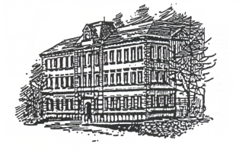
Základní škola Sokolov, Rokycanova 258, příspěvková organizace

Rokycanova 258, 356 01 Sokolov

tel.: 352 324 053 e-mail: zs2sokolov@volny.cz IČO: 69978751

Žádost o zařazení žáka do třídy s RVJ

Žádám o zařazení svého syna (dcery) ……………………………………………….…………………………………….
datum narození …………….……….., žáka …… třídy Základní školy Sokolov, Rokycanova 258, do třídy s rozšířenou výukou cizích jazyků.
V …………………………………….. dne ……………………………..
……………………………………..
podpis rodičů

Přihlášku zašlete na adresu:
Základní škola Sokolov, Rokycanova 258, 356 01 Sokolov (můžete předat třídnímu učiteli)
O odeslání přihlášky informujte třídního učitele.

